新的销售组织
FAULHABER 确定进一步增长的方向
FAULHABER 自 2023 年 10 月 1 日起重组其销售部门，在以客户为导向和响应能力方面投入更大关注。现有的销售管理团队将在内部重新划分职责。这一战略发展是把公司增长引入更高层级的决定性步骤。

为了能在这个国际市场环境日益复杂的时代进一步加强销售组织，FAULHABER 决定在由总经理 Karl Faulhaber 领导的经验丰富的团队内部，对全球销售进行重新调整。

Marcus Remmel 将接管全球市场开发领域，负责未来新销售渠道的开发和全球业务开发活动。其中，FAULHABER 将重点关注具有高潜力的客户、目标市场和地区，并投资于医疗、自动化和机器人市场的专业市场知识开发。
目前负责管理德国销售活动和大客户的 Volker Sprenger 今后将接管全球范围的大客户事宜。此外，他还将进一步拓展 FAULHABER 在北美的业务。目前领导全球销售运营的 Mireille Deckers-Strobel 将凭借她多年的客户关系管理经验，另外负责欧洲、中国、亚太地区的销售市场，以及全球直接客户和分销网络。他们将以各自深厚的应用知识为基础，推动 FAULHABER 在国际上的发展并巩固市场地位。

“由我们经验丰富的管理团队负责销售组织的重新调整，将确保我们能够加强全球销售活动，并创造全新势头。我们希望通过 FAULHABER 的产品支持我们的客户获得满足未来市场需求的创新能力”，总经理 Karl Faulhaber 说。

FAULHABER简介
FAULHABER是一家独立的家族集团企业，总部位于德国巴登－符腾堡州斯图加特附近的舍奈希市。FAULHABER 创建于 1947 年，是目前在高端小型和微型驱动技术方面门类最齐全的企业， 产品行销世界各地。
利用种类繁多的先进技术，该公司设计出的驱动方案能够在极有限的空间内实现高精度和可靠性。产品的主要应用领域包括：生产自动化系统和机器人，航空航天，光学系统以及医学和实验室技术。
除了德国，FAULHABER还在瑞士、美国、罗马尼亚和匈牙利还设有开发和生产基地。此外，企业在全球30多个国家拥有销售合作伙伴和子公司。
 | 408 words / 2,798 characters
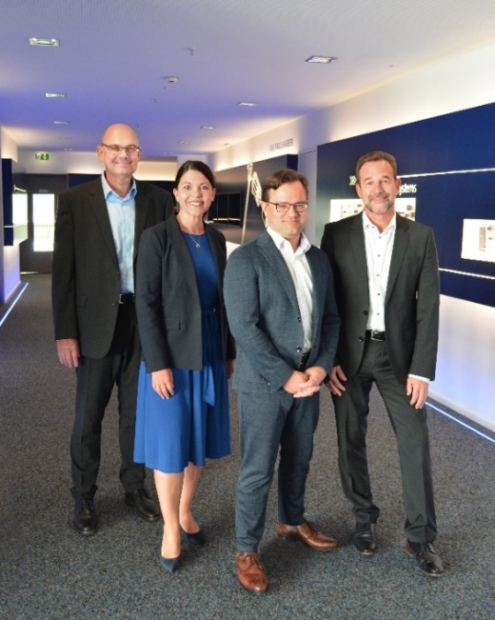 | 从左至右：Marcus Remmel、Mireille Deckers-Strobel、Karl Faulhaber、Volker Sprenger © FAULHABER

新闻联络（中国）  FAULHABER Drive System Technology  Tian Caiping  Eastern Block, Incubator Building, No. 6 Beijing Road West  P.R. China  电话 +86 (0) 512 5337 2626  redaktion@faulhaber.com | 新闻联络（瑞士）  FAULHABER SA  Ann-Kristin Hage-Ripamonti 女士（市场部）  6980 Croglio  Switzerland  电话 +41 91 61 13 239 · 传真 +41 91 611 31 10  marketing@faulhaber.ch

